东莞理工学院计算机科学与技术学院
实验报告
课程名称：Qt应用程序开发 学期：2026年秋季
实验名称 | 带键盘事件的计算器 |  |  | 实验序号 | 一
姓 名 | 刘楷钦 | 学 号 | 2024414290221 | 班 级 | 软件工程2班
实验地点 | 8B-303 | 实验日期 | 10.8 | 指导老师 | 刘文果
教师评语 |  |  |  | 实验成绩
一、实验目标
熟悉 Qt Creator 开发、构建与调试流程；利用 UI Designer 设置控件属性和布局；理解信号与槽；掌握键盘事件、输入状态管理和异常处理；结合 AI 辅助开发，通过测试验证并修正程序。
二、实验条件
实际环境：Windows 11 64位，Qt 6.11.1，MinGW 13.1.0，qmake，Git。任务模板要求 Qt 6.9.2，经确认采用本机已安装的 Qt 6.11.1。
参考资料：Qt 官方 Calculator Example（https://doc.qt.io/qt-6/qtwidgets-widgets-calculator-example.html）。本实验只参考网格布局和集中处理思路；运算规则按约定采用逐步运算，不采用示例中的乘除优先级。
三、实验内容
实现四则运算、小数、正负号、退格、C/CE，并提供统一的鼠标和键盘输入。界面由 .ui 描述，可在 Designer 中编辑；样式表使用资源文件嵌入。计算引擎与窗口分离。
连续运算按标准计算器规则逐步执行：2 + 3 × 4 = 20。连续操作符替换尚未执行的操作符；缺少第二操作数时按等号等待补充输入；连续等号重复上次运算。
实验源码、测试日志、视频和报告保存在 QtCourse 仓库 experiment01-calculator 分支。提交历史覆盖界面、状态机、测试、键盘、修复、样式及证据整理。
交付内容
calculator/calculator.pro：主程序；calculator/tests/tests.pro：回归测试；calculator/demo/demo.pro：连续演示工具；artifacts/：日志、截图和视频；deliverables/：本报告。教师评语与实验成绩留空。

四、实验步骤及结果
1. UI 界面布局与设计
主界面使用 QVBoxLayout 组织标题、算式标签、只读 QLineEdit、按键区、快捷键提示和学生信息。按键区使用 QGridLayout，5行4列共20个 QPushButton。控件设置最小尺寸和伸缩策略，避免窗口改变大小后相互覆盖。
主要控件命名为 displayEdit、expressionLabel、btn0～btn9、btnPoint、btnBackspace、btnClearAll、btnClearEntry 和 btnEquals。每个按钮在 .ui 内有 command 属性，由一个连接循环统一发送命令。
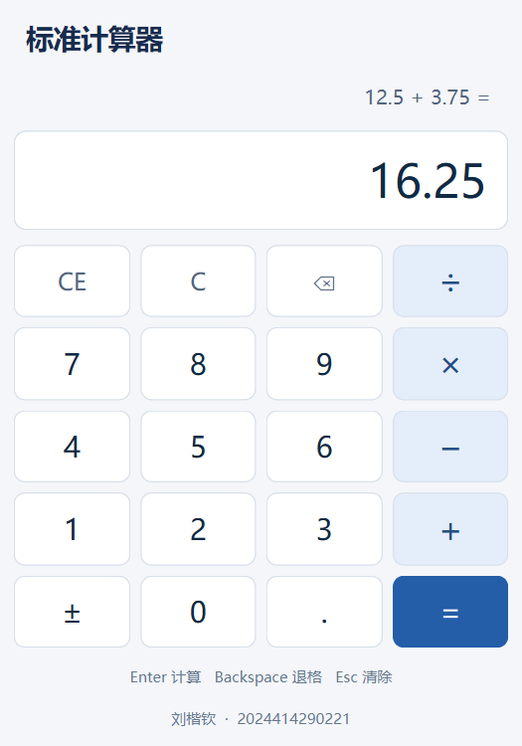
图1 真实运行结果：鼠标或键盘输入 12.5 + 3.75，结果为16.25。
样式使用浅灰背景、白色数字键、浅蓝运算键和深蓝等号键。错误显示区采用红色提示。控件属性和布局保存在 calculatorwindow.ui 中，视觉样式保存在 styles.qss 中。

2. 操作数输入与计算状态管理
CalculatorEngine 保存 entry（当前输入）、accumulator（左操作数或累计值）、pendingOperator（待执行运算符）、lastOperator/lastOperand（重复等号）及 State。窗口只负责接收事件和刷新显示，不直接计算。
Entering：编辑当前操作数；WaitingOperand：已确认操作符，等待右操作数；Result：结果已产生；Error：错误提示状态。数字在 Result 或 Error 后开始新计算；操作符在 Result 后延续当前结果。
void CalculatorWindow::dispatch(const QString &command)
{
engine.input(command);
ui->displayEdit->setText(engine.display());
ui->expressionLabel->setText(engine.expression());
}
重复小数点通过 entry.contains('.') 检查，只有不存在小数点时才添加。开头直接输入小数点得到0.，退格删除最后一位；剩下空串或单独负号时回到0。输入限制为15位数字，结果用15位有效数字显示。
if (command == ".") {
if (!entry.contains('.')) entry += '.';
}
按新的操作符时，若已有完整右操作数，先完成上一轮计算，再保存新操作符；若仍在 WaitingOperand，只替换操作符。C 重置整个状态；CE 仅清除当前操作数并保留待执行运算，错误或结果状态下 CE 等同重新开始。
除零判断发生在计算前；结果还使用 std::isfinite 检查溢出。错误后不再执行操作符，输入数字或小数点、C/CE 可以恢复。浮点计算用于课程四则运算，不承诺任意精度。
3. 键盘事件处理
应用级 eventFilter 只处理本窗口及其子控件的事件。数字、+ - * /、小数点和逗号均映射为同一套命令；Enter/= 计算，Backspace 退格，Esc/C 全清，Delete 清当前项，F9 取反。Ctrl/Alt/Meta 组合键不参与计算。
if (event->type() == QEvent::KeyPress)
dispatch(command);
return true;
ShortcutOverride 只声明接管，KeyPress 才执行。这样避免一次按键被执行两次，也避免按钮取得焦点后 Enter 触发错误按钮。鼠标 clicked 和键盘事件都进入 dispatch → engine.input。

4. 异常输入测试与问题修复
首轮真实测试日志 baseline-tests.txt：22 passed、4 failed。接入键盘后 keyboard-tests.txt：25 passed、1 failed。修复结果取反后的算式后 fixed-tests.txt：28 passed、0 failed。加入样式后 final-tests.txt 仍为28 passed、0 failed。
问题一 重复小数点与键盘事件未接入
测试输入：键盘2..3+1后按Enter。原程序现象：显示0，预期3.3。原因：初版只连接鼠标 clicked，且显示框只读，键盘未进入状态机。修改方法：eventFilter 将键盘命令交给 dispatch；状态机忽略重复小数点。修改后结果：2.3+1=3.3。
问题二 输入过程退格与清除
测试输入：键盘123、Backspace、Esc。原程序现象：输入与退格后仍为0，预期退格后12。原因：Backspace/Esc 未映射，测试在退格断言处失败。修改方法：分别映射为 BS 和 C，并复用状态机现有退格与清除逻辑。修改后结果：退格后12，Esc后0，重新输入可以正常计算。
问题三 鼠标与键盘混合输入
测试输入：鼠标8和÷，键盘2和Enter。原程序现象：显示8，预期4。原因：鼠标已保存左操作数和除法操作符，但键盘没有输入右操作数。修改方法：所有输入复用同一命令入口，并处理子控件获得焦点后的键盘事件。修改后结果：4；小键盘Enter和重复等号也通过测试。
问题四 结果取反后算式仍为旧内容
测试输入：2+3=，再点击±。原程序现象：结果-5正确，上方算式仍为2+3=。原因：SIGN分支只改 entry，没有更新 expressionText。修改方法：结果状态下将算式更新为−(5)，并清除重复运算记录。修改后结果：显示-5，上方显示−(5)。
以上现象均来自保留的真实失败日志；没有用事后猜测替代实际输出。初版键盘问题属于功能接入阶段的缺失，结果取反问题属于状态显示不一致。

5. 连续运算与边界验证
2 + 3 × 4 = → 20：逐步计算；2+3= 后 ×4= →20：使用上一结果。
2+3== →8：第二次等号重复加3；2+3= 后输入7 →7：开启新计算。
8+×2= →16：连续操作符替换；5+= →5：等待补齐第二操作数。
8÷0= →不能除以零；随后2+3= →5：错误后可直接恢复。
8+9、CE、2= →10：只清当前项；C 后重新2×3= →6：全部重置。
123退格 →12；负数删空 →0；12+后退格不改写已确认的左操作数。
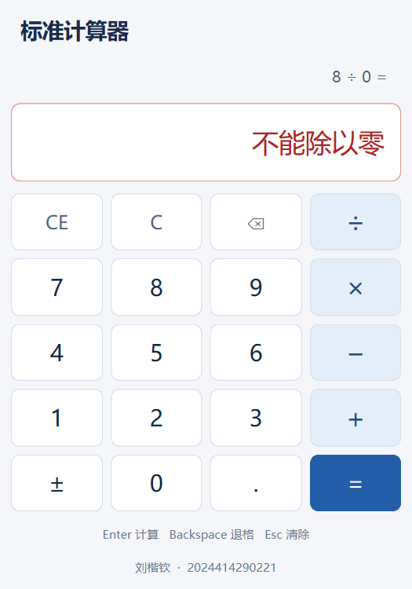
图2 除零提示。测试也验证错误后的重新输入，不依赖关闭窗口恢复。

五、GitHub 日志
仓库：https://github.com/lkq-guji/QtCourse；分支：experiment01-calculator。以下为本轮实际创建的有效提交，提交内容可以在 GitHub 中逐条查看。
4bac0a4 Create Designer calculator form with named controls and layouts
734d2f2 Implement shared operand state machine and mouse commands
5f4c80f Add arithmetic and keyboard boundary regression tests
2ccf7f8 Route keyboard events and mouse clicks through the same commands
3423e29 Fix signed result expression and guard keyboard focus regressions
03f7180 Style Designer controls and expose accessible calculation feedback
e7a1ba6 Add continuous real-event demonstration and final test evidence
首轮失败测试保留在 artifacts/baseline-tests.txt；键盘接入后的日志为 keyboard-tests.txt；最终日志为 final-tests.txt。测试覆盖与实现、问题定位、修复形成可追溯记录，不只是重复提交同一份代码。
六、AI 辅助开发记录
问题：如何同时满足 Designer 布局、键盘与鼠标共用逻辑、边界处理及真实开发日志。提示词：用户在确认 Qt 版本、逐步运算规则、交付内容和基础功能范围后回复“按建议全部做”。
AI方案：计算引擎与窗口分离，按钮用 command 属性发送命令，键盘事件映射到同一 dispatch；使用 Qt Test 检查运算状态和界面交互。初次实现已经包含小数点、除零、结果后输入等分支。
实际运行结果：首轮22项通过、4项失败；键盘接入后25项通过、1项失败。存在的问题：键盘功能尚未接入，结果取反后的算式没有同步。修改：补充事件过滤和焦点处理，更新 SIGN 分支，再运行测试，最终28项通过。
本次生成、代码修改和自动化验证由 AI Coding 工具协助执行；记录以实际提交和日志为依据，没有把自动化测试描述为学生亲手操作。复习重点是状态转移、事件过滤范围和失败用例对应的修复代码。
七、测试视频
附件 artifacts/calculator-demo.mp4，时长150秒。视频连续展示鼠标小数运算、键盘运算、退格和清除、除零恢复、连续运算、重复小数点及连续操作符，最后展示录制时的真实Git提交历史。
录制由 demo 程序通过 Qt Test 发送真实鼠标和键盘事件，连续抓取实际 QWidget 画面并编码为MP4；没有拼接预制截图，无音轨，右侧文字显示每步操作和结果。
八、实验总结
本实验实现了输入、计算状态和界面显示的分离。用命令入口复用键鼠逻辑，可以避免两种输入维护不同状态；用 Entering、WaitingOperand、Result、Error 区分操作阶段，可以明确数字、操作符、退格和清除的不同含义。
AI能辅助生成界面描述、状态机和测试，但第一次可运行并不代表逻辑完整。真实测试发现了键盘功能缺失和算式显示不同步，修复后通过回归测试，再核对截图与连续视频。今后可扩展高精度十进制运算和历史记录，本次保持基础计算器范围。

